
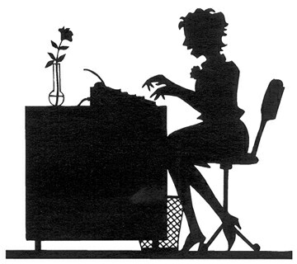
Crea LA TUA SEGRETERIA VIRTUALE
Immagina di poter creare la tua segretaria ideale.
Obiettivo è presentare il profilo della segretaria virtuale, una sorta di “fotografia ” che spieghi la personalità il look e l’ambito di Knowledge che emergono dal sondaggio.

CONTENUTO DELLA survey.
Di seguito le domande e le risposte.
Domanda 1 Sesso - La segretaria ideale è uomo o donna?
- Donna | - Uomo
Domanda 2 eta’ – Quanti anni ha? R: _________
Domanda 3 ASPETTO FISICO – Se hai risposto “Donna” alla domanda 1, quale fra le 3 immagini assomiglia alla segretaria virtuale che hai in mente?
 |  |  |   Nessuna, secondo me la Segretaria ideale non dovrebbe avere un volto ma potrebbe essere un semplice segno grafico
1 | 2 | 3 | 4

Domanda 3 ASPETTO FISICO – Se hai risposto “Uomo” alla domanda 1, quale fra le 3 immagini assomiglia al segretario virtuale che hai in mente?
 |  |  |  |   Nessuna, secondo me la Segretaria ideale non dovrebbe avere un volto ma potrebbe essere un semplice segno grafico
1 | 2 | 3 | 4
Domanda 4 Grafica – Indipendentemente dal fatto che sia Uomo o Donna, credi che la relazione professionale tra te e la tua segretaria sarà agevolata da:
- Un trattamento grafico fotorealistico (foto di una persona realmente esistente) perchè rende la conversazione più verosimile
- Un trattamento cartoon (awatar): il personaggio non esiste, è solo un software da utilizzare come guida durante la navigazione

Domanda 5 Abbigliamento – Come si veste?
Se Donna: Se Uomo
- Casual (maglia e gonna) | - Casual (camicia e pantaloni)
- Sportivo (T-Shirt e jeans)  - Camicetta sbottonata bianca, minigonna o pantaloni neri e tacchi a spillo | - Sportivo (T-Shirt e jeans)  - Giacca e cravatta

Domanda 6 carattere - Descrivi la sua personalità con un paio di aggettivi (flessibile, dinamica, affidabile, in possesso ottime doti relazionali e standing professionale)
R: |  | ___________________________________________________________________

Domanda 7 RUOLI – Che ruoli svolge
- Gestisce l’Agenda e gli appuntamenti e supporta nella redazione di documenti
- Si occupa di attività di front-office e accoglienza clienti
- Svolge compiti extra ( ad es. organizzazione eventi )

Domanda 8 Registro comunicativo – Come si comporterà quando non avrà compreso a fondo una tua richiesta?
- Si scuserà e ammetterà di non aver capito
- Farà finta di nulla e ti inviterà ad usare parole diverse

Domanda 9 Registro comunicativo – Come reagirà ad un insulto?
- Farà finta di non capire
- Reagirà pregandoti di non continuare con un simile comportamento
- Si dimostrerà triste sperando che questo possa scoraggiarti dal continuare

Domanda 10 Registro comunicativo – Come reagirà ad un complimento?
- Ringrazierà ti inviterà a proseguire la conversazione
- Si mostrerà felice
- Farà finta di nulla

Grazie per aver partecipato!

